
Дедяев Евгений Вадимович

Дата рождения: 29.05.2008

Я родился в городе Валуйки Белгородской области. До академии жил в поселке городского типа Вейделевка.
До академии я учился в Вейделевской средней школе. С футболом я познакомился благодаря своему брату. Попал в академию я в 12 лет.
- О начале пути
Как ты вообще попал в футбол и в нашу Академию?
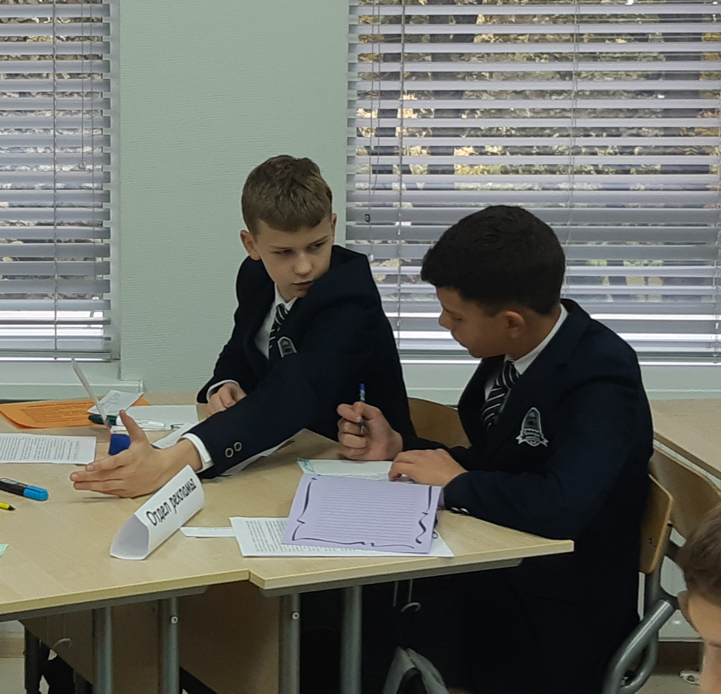
В футбол я пришел благодаря брату: сначала играть начал он, а через некоторое время подтянулся и я. История моего попадания в академию довольно долгая, но если вкратце, то всё решил случай. Мой папа увидел в интернете объявление об открытом просмотре в академию ФК „Краснодар“. Изначально он вез туда только брата, но в последний момент спросил, не хочу ли я поехать за компанию. Я, конечно же, согласился. После первого просмотра меня не взяли, но я не останавливался и пробовал свои силы ещё дважды — и в итоге прошел отбор! Вот так неожиданно я здесь и оказался.
- Тренировки и быт
Кто из тренеров повлиял на тебя больше всего и почему?
Огромную роль на старте моего футбольного пути сыграли два наставника — Коваленко Виктор Викторович и Морозов Станислав Сергеевич. Я безмерно благодарен им за всё, что они для меня сделали. Во-первых, именно они разглядели во мне центрального защитника. И хотя изначально это была не моя позиция, именно на ней я смог раскрыться и показать прогресс. Во-вторых, они щедро делились своим опытом, передавая мне важнейшие навыки и футбольные умения. И, в-третьих, эти тренеры привили мне строгую спортивную дисциплину, которая сегодня помогает не только на футбольном поле, но и в повседневной жизни.

- Личное и откровенное
Что ты понял о себе благодаря Академии и школе? Изменился ли ты как человек?
Жизнь в жестком спортивном графике, конкуренция и требования тренеров заставили меня быстрее научиться самостоятельности. Также проигрыши, ошибки на поле или плохие оценки больше не выбивают из колеи, а воспринимаются как опыт и повод работать еще усерднее. Да, я изменился и считаю, что из маленького двенадцатилетнего мальчика я превратился в человека, отвечающего за свои поступки и берущего на себя ответственность.
Какое самое замечательное событие произошло в Вашей школьной жизни?
Самым замечательным событием в моей школьной жизни стало то, что я получил огромный опыт в творческой деятельности. За эти годы я участвовал в различных школьных мероприятиях, что помогло мне развить свои таланты и научиться новому. Я танцевал, пел, стал режиссером сказки.
Кроме того, очень важным в школьной жизни были мои верные и надежные друзья, с которыми я делил радости и трудности школьных лет. Наши встречи, совместные проекты и поддержка друг друга сделали этот период особенно ярким и ценным.

